SKYLINE
by José Manuel Ferrero
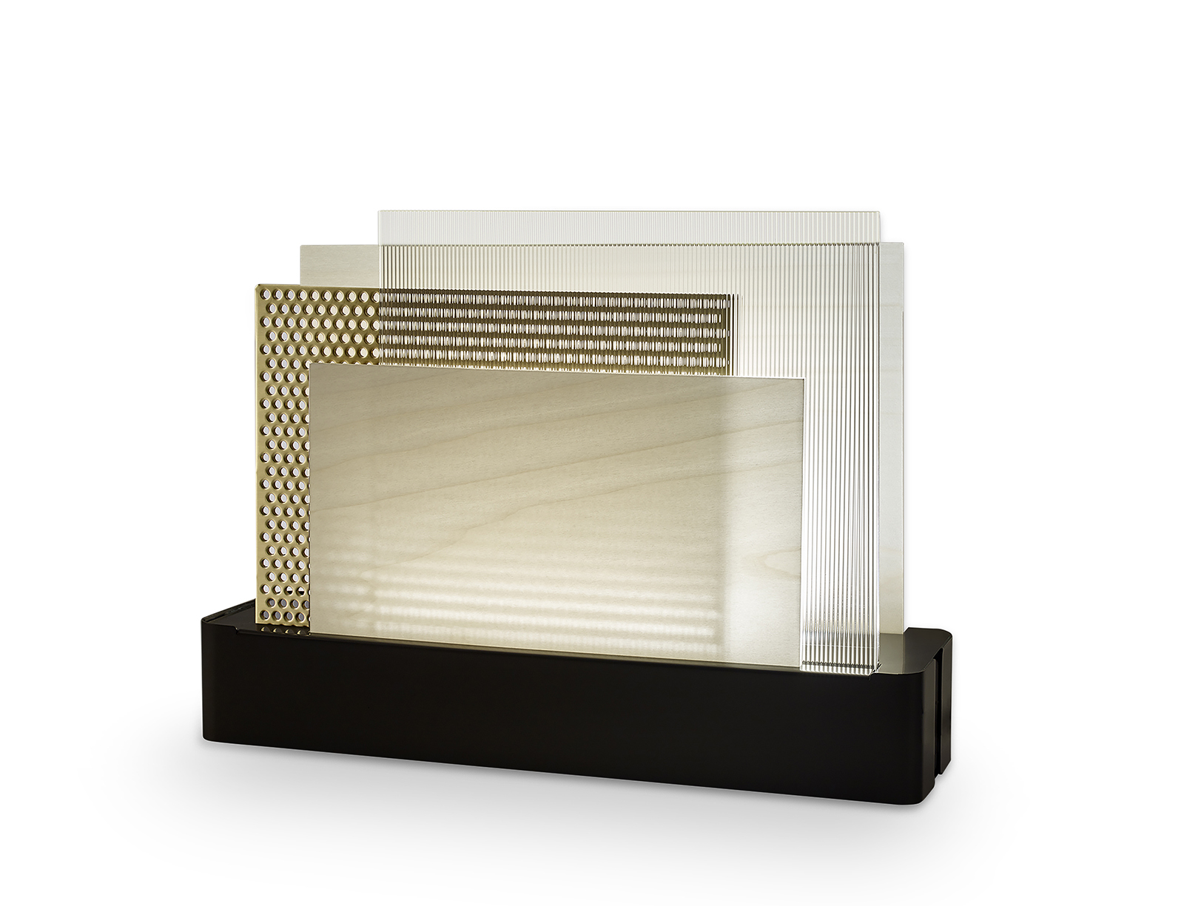

Tejer la luz

Con la excéntrica Skyline, diseñada para la empresa española LZF LAMPS, el estudio valenciano estudi{H}ac trabajó en la paradoja de una lámpara textil, seleccionando una paleta de materiales y textiles para crear una lámpara 'moodboard' donde se combinan nuevos materiales con madera, cortinas de diferentes tamaños, textiles y telas opacantes para crear un abanico de posibilidades capaces de producir una serie de efectos de luz generados por la combinación de tan diversos materiales.
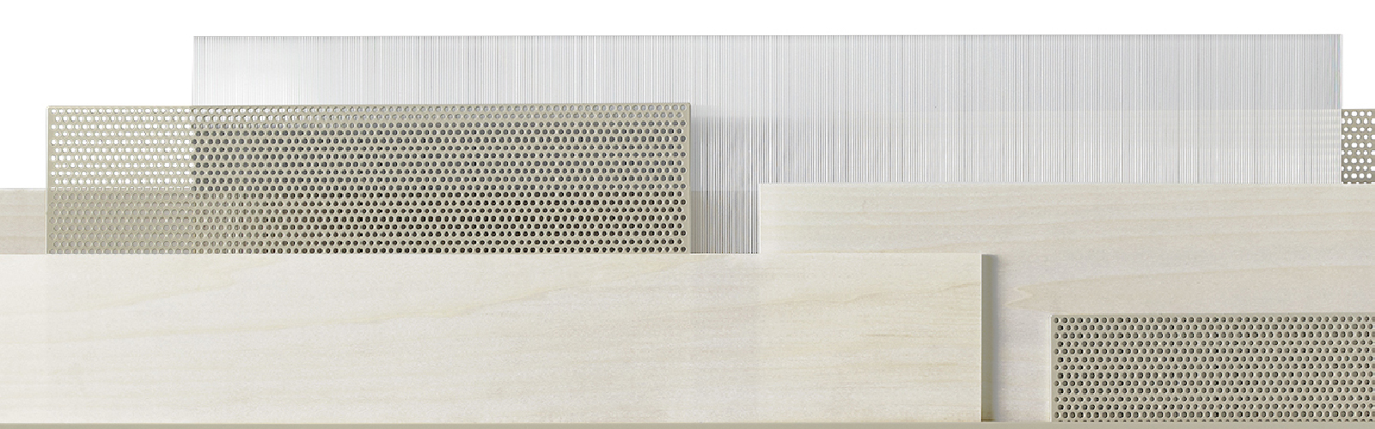
La imagen resultante es la del horizonte de una gran ciudad suspendida y modulada por posiciones y movimientos, en la que las transparencias, texturas y colores crean efectos únicos con un fuerte impacto decorativo. Centrándose en los detalles, formas y materiales, estudi{H}ac ha tejido su concepto de elegancia sartorial en la textura del horizonte. La simplicidad en la construcción de esta luminaria y la versatilidad que expresa la hacen ideal para cualquier espacio de vida o de trabajo. En la constelación de productos existentes, José Manuel Ferrero ha sido capaz de identificar y proponer una solución original a la empresa cliente, lo que se traduce en la elección de compra por parte de los clientes que son un poco visionarios, y van buscando algo inusual y no trivial.

NOMBRE: Skyline
CLIENTE: LZF Lamps
FECHA: 2019
USO: Sistema de iluminación interior
INSPIRACIÓN: Skyline. El horizonte de la ciudad
MATERIALES: Variedad de materiales como madera, textiles
COLORES: Acabados metálicos en colores: marfil mate, oro, negro, níquel. Acabados de madera colores: blanco, color haya
DIMENSIÓN: personalizable

C/Turia nº 7 bajo
T. +34 963 219 622
46008 Valencia. Spain
press@estudihac.com – www.estudihac.com

OGS PR and Communication
Via Koristka 3, Milano
+39 02 3450610
info@ogs.it - www.ogs.it
press.ogs.it

